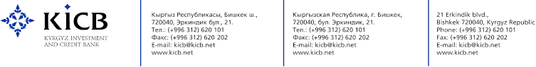

**Техническое задание на организацию и проведение Тимбилдинга для сотрудников Банка**

**Закрытое Акционерное Общество «Кыргызский Инвестиционно-Кредитный Банк»** настоящим приглашает юридических лиц и индивидуальных предпринимателей подать свои предложения для заключения договора на организацию и проведение тимбилдинга в соответствии с прилагаемой спецификацией.

1**. Цель мероприятия:** Проведение тимбилдинга для работников Банка в количестве 300 человек **6-7 сентября 2025 года**. Формат проведения зависит от предложений поставщика. От поставщика ожидается проведение командообразующих игр, проведение банкета.

*Примечание: количество человек может поменяться.

2. **Требования к коммерческому предложению:** В коммерческом предложении должны быть указаны:

• Предлагаемые варианты Тимбилдинга, соответствующие техническим требованиям;

• Информация о ведущих (опыт, описание стиля работы и проведения мероприятий);

• Полная смета мероприятия, включающая: Стоимость организации мероприятия, стоимость работы ведущих, расходы на банкет сентября и тд.

**Требования к поставщику:**

Опыт проведения аналогичных мероприятий не менее 2-х лет;

Наличие опытной команды, включая ведущего, для проведения командных игр и банкета;

Наличие соответствующего оборудования для проведения командных игр и банкета.